

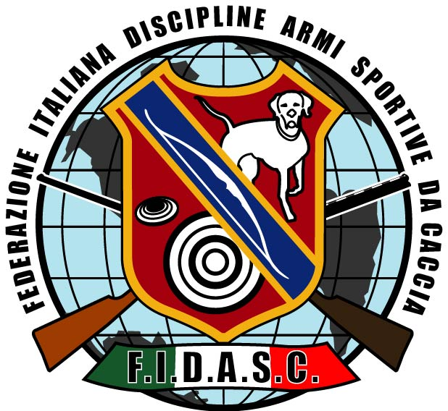

Federazione Italiana Discipline Armi Sportive Da Caccia
Federazione Sportiva riconosciuta dal C.O.N.I.
V.le Tiziano, 70 – 00196 Roma – Tel. 06.36858162/489 – Fax 06.36858128 – C.F. 97175110580
E-mail: segreteria@fidasc.it - Sito: www.fidasc.it
Consejo Mundial
De Federaciones Deportivas
De Caza y Tiro
FIDASC, TANTI SPORT
E…ALTRO ANCORA

La sempre più prestigiosa e autorevole kermesse fieristica di “Hunting Show” (Fiera di Vicenza 8, 9 e 10 febbraio 2014) oltre ad essere un impareggiabile palcoscenico mediatico per tutti gli sport e le attività all’aria aperta, rappresenta la 1^ Tappa di quel tour con il quale la Fidasc si propone di celebrare un grande campione come Gino Bartali e il suo mitico Imperiale Montecarlo.

Nel corso di un incontro che si terrà domenica 9, alle ore 12,00 presso la Sala 1 del padiglione 8 (piano terra), la Fidasc presenterà alla stampa, agli operatori e ai numerosi appassionati, il fucile Imperiale Montecarlo della Franchi che Bartali si fece costruire nel 1949 e che oggi, acquistato da un appassionato collezionista come Giovanni Villa, è stato splendidamente restaurato con l’intervento appassionato ed esperto di impareggiabili artigiani.

Nel centenario della nascita di Gino Bartali, coincidente con il centenario del Coni, la Fidasc intende quindi celebrare non solo un grande campione e la sua splendida arma sportiva da caccia, ma un pezzo di storia italiana.

Una storia fatta di passione sportiva, di valori umani e sociali, di cultura, e anche di quella preziosa creatività e abilità tecnica e manifatturiera che rappresenta, ancora oggi, una delle eccellenze italiane nel mondo.

Per illustrare compiutamente questi aspetti, che non si limitano alle armi ma che finiscono per coinvolgere tutte le discipline federali e soprattutto la cinofilia, a fianco del presidente Felice Buglione siederanno il dr. Bruno Beccaria, direttore della Franchi, il dr. Massimo Vallini, direttore responsabile della rivista Armi e Tiro, il dr. Giangaetano Delaini, presidente del Gruppo Cinofilo Veronese ed esperto Giudice internazionale e l’armiere Giovanni Villa.

Roma, 04 febbraio 2014

L’UFFICIO STAMPA

